**赤峰学院附属医院成功举办种植理论与实操班**

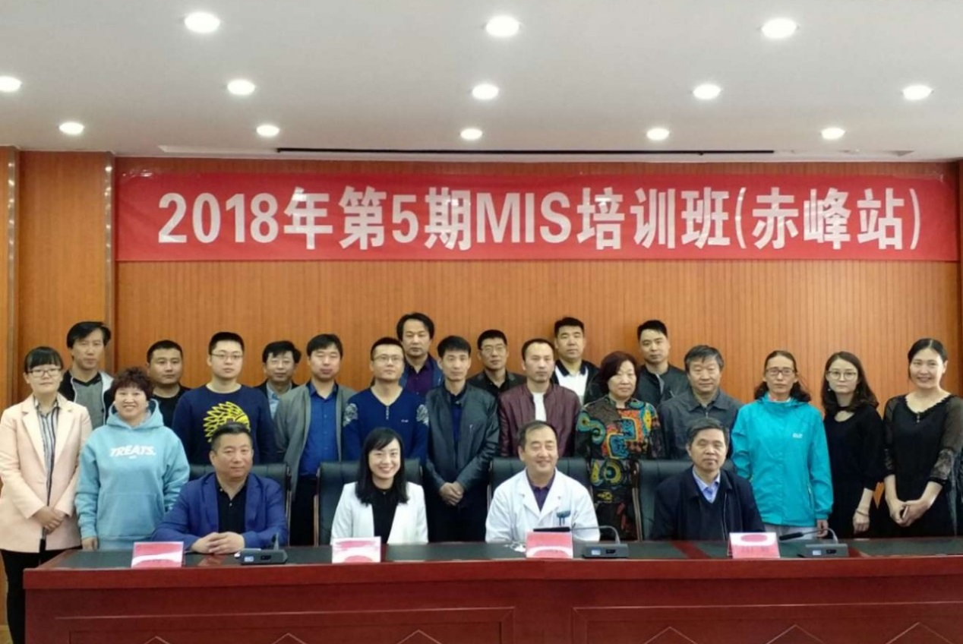

2018年4月17-18日，为期两天的种植培训班圆满结束。赤峰学院附属医院副院长致开幕辞，欢迎远道而来的演讲专家--济南军区总医院口腔科副主任王菁。

为了给众多口腔医生提供更专业、优质的技术支持。会议的第一天上午，王菁主任进行了《数字化技术在牙列缺失患者中的应用》的讲座，从种植基础理论到各种难度的病例进行了深入浅出的讲解，学员反应良好。下午由MIS中国首席讲师于龙进行了以色列种植体MIS的产品介绍和实操讲课。

会议第二天上午由赤峰学院口腔医学院医院执行院长吕广辉，副院长李文超，种植科副主任韩小梅分别带来后牙区种植、种植理想位置的获得以及种植修复和注意事项的精彩演讲。

会议的最后，由吕院长向各位学员颁发了培训证书。为期两天的学习班内容丰富、形式多样，既提升了学员们的知识和技术，又促进了医生们的讨论和交流。

赤峰学院附属医院始建于1980年，是一所以医疗和保健为中心，以医学研究和教育为重点的三甲医院。一直以来，院内的口腔修复科室都是自治区医疗卫生的领先学科，诊治能力始终与国内先进水平平齐。在内蒙地区率先开展了全瓷修复、口腔种植等先进技术，同时带动了其他各专业的全面进步。

本次会议由北京医桥联创医疗科技有限公司主办，在赤峰学院附属医院召开。

